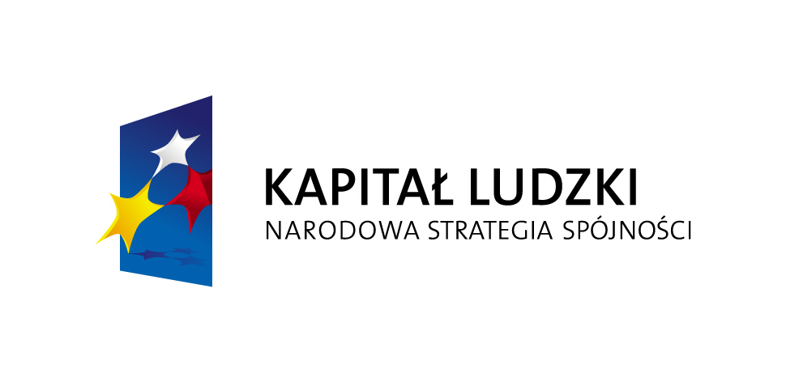

Projekt współfinansowany przez Unię Europejską w ramach Europejskiego Funduszu Społecznego
Punkty Porad Prawnych i Obywatelskich
w Płońsku i Mławie
www.darmoweporady.eu
ZAPROSZENIE
dla mieszkańców Gminy Lipowiec Kościelny
na BEZPŁATNE SZKOLENIE

Jak przyjąć, a jak odrzucić spadek? Odpowiedzialność za długi spadkowe.

Szkolenie odbędzie się w dniu 20 luty 2013r. w budynku Urzędu Gminy w Lipowcu Kościelnym w godzinach 9.00 – 16.00

Zainteresowane osoby, ze względu na ograniczoną liczbę miejsc, prosimy o zapisywanie się osobiście w budynku Urzędu Gminy oraz Gminnym Ośrodku Pomocy Społecznej w Lipowcu Kościelnym.

Każdy uczestnik otrzyma materiały szkoleniowe w postaci teczki, notesu, pen drivera 4GB, skrypt szkolenia, długopis zaświadczenie o odbyciu szkolenia.

Jednocześnie informujemy, iż zapewniamy Państwu pełen catering, w tym obiad w trakcie trwania szkolenia.


Fundacja Gospodarcza im. Karola Marcinkowskiego w Ciechanowie
Biuro projektu: ul. Małgorzacka 8, 06-400 Ciechanów
tel.: 23-672-33-71 fax. 23-673-23-89
Punkt w Płońsku: ul. Wolności 22, 09-100 Płońsk, tel/fax 23-662-13-73
Stowarzyszenie Rozwoju Przedsiębiorczości
i Partnerstwa Lokalnego Euro-Inicjatywa w Mławie
Punkt w Mławie: ul. Dzierzgowska 8, 06-500 Mława
tel/fax 23-654-93-41

